กิจกรรม
1.วันที่ 8 สิงหาคม 2568 ร่วมประชุมโครงการประชุมเชิงปฏิบัติการและแลกเปลี่ยนเรียนรู้การบริการระบบ Home ward ประจำปี 2568 ณ ห้องประชุมวิทยาลัยพยาบาลบรมราชชนนีนครศรีธรรมราช เวลา 8.30 น-16.00น. วัตถุประสงค์ เพื่อเป็นแนวทางและทางเลือกให้กับผู้ป่วยในการรับบริการแบบผู้ป่วยในที่บ้านเพื่อเพิ่มคุณภาพชีวิตระหว่างการรักษาลดภาวะแทรกซ้อนจากการนอนโรงพยาบาลและลดค่าใช้จ่ายในกรณีเฝ้าผู้ป่วยที่โรงพยาบาลแนวทางการดูแลผู้ป่วย Home word ตามมาตรฐานระบบการดููแลกลุ่มโรค แนวทางการตรวจสอบการชดเชยกรณีการดูแลแผนกผู้ป่วยในที่บ้าน

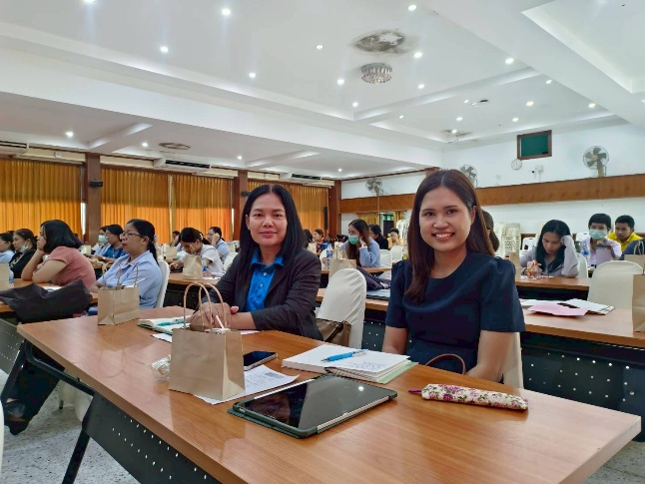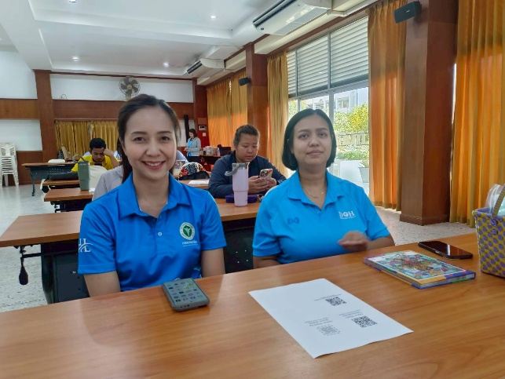

2.กิจกรรมตรวจจอประสาทตา 7 รพ.สต.ในผู้ป่วยเบาหวาน
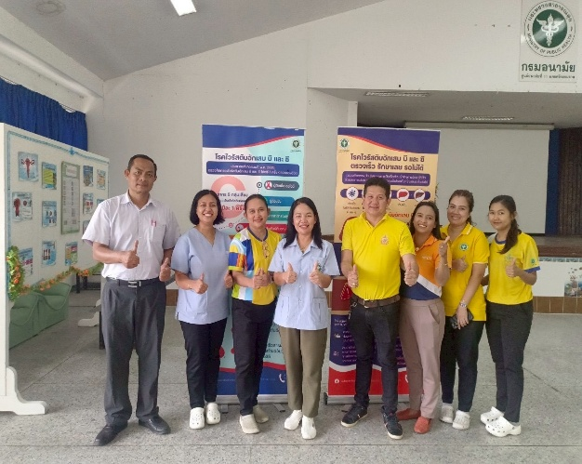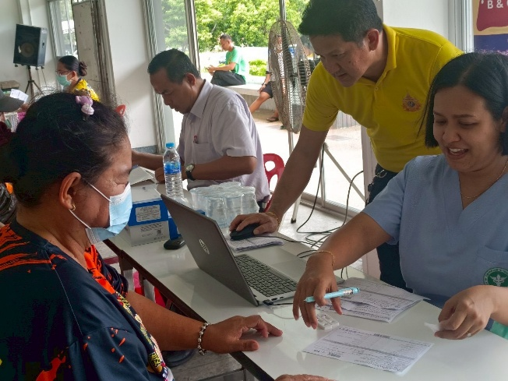

3.รับการประเมินการดำเนินการติดตามการดำเนินงานการพัฒนารูปแบบการคัดกรองวัณโรคและติดตามการดำเนินงานตัวชี้วัดวัณโรค ปี 2568 ในพื้นที่รับผิดชอบ โดยมีสำนักงานป้องกันควบคุมโรคที่ 11 นครศรีธรรมราช เป็นผู้ประเมิน และมีเจ้าหน้าที่รพ.สต.ในเขตพื้นที่รับผิดชอบเข้าร่วมรับการประเมินการประเมินครั้งนี้ได้รับความร่วมมือเป็นอย่างดีจากเจ้าหน้าที่รพ.สต.ในเขตพื้นที่รับผิดชอบ
